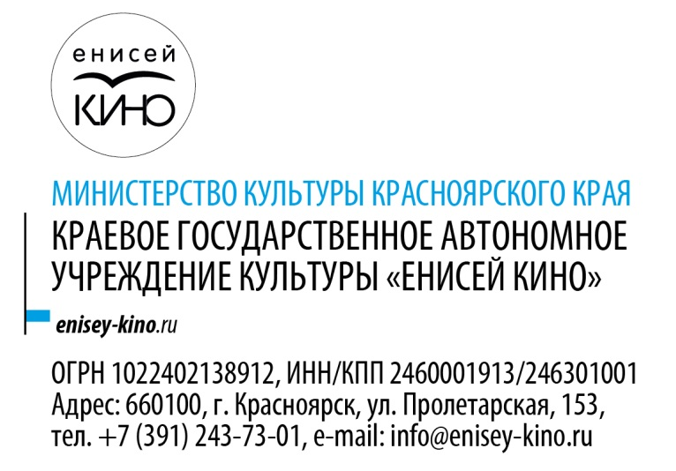  www.enisey-kino.ru | Пресс-релиз  28.04.2022

II Международный фестиваль фильмов для детей и юношества «Герой»:
программа, гости и номинации
С 19 по 23 мая 2022 года в Красноярском крае пройдет одно из самых масштабных кинособытий года – II Международный фестиваль фильмов для детей и юношества «Герой»! На пять дней жители региона погрузятся в атмосферу большого профессионального кино. Зрителей ждут мировые и российские премьеры, звездные гости, творческие встречи, мастер-классы и круглые столы. Учредитель фестиваля – министерство культуры Красноярского края, организатор – КГАУК «Енисей кино».

В этом году в адрес дирекции фестиваля было направлено более 1760 заявок из 112 стран мира. Члены отборочной комиссии, в состав которой вошли профессиональные кинематографисты, отобрали 116 лучших кинолент* от режиссеров из 36 государств. Именно эти картины, 27 из которых – эксклюзивные премьеры, составили обширный шорт-лист конкурсной и внеконкурсной программ. Их показы пройдут на 18 площадках в пяти населенных пунктах края – Красноярске, Абане, Дивногорске, Норильске и Ужуре.
Важно – многие полнометражные фильмы авторы представят зрителям лично. Фестиваль посетят гости из Республики Беларусь, Греции, Ирана, Киргизии и, конечно же, разных регионов России – это режиссеры и актеры, сценаристы и продюсеры, супервайзеры и критики. Среди них знаменитые юные артисты Виталия Корниенко («Лед 2», «Вампиры средней полосы») и Олег Чугунов («Майор Гром: Чумной Доктор», «Аванпост»), актер и режиссер Антон Богданов («Огонь», «Ёлки»), а также создатели проекта «Смешарики» и сверхуспешного анимационного хита «Финник» – Денис Чернов и Татьяна Белова. Все они не только расскажут о своих киноработах перед показами, но еще проведут творческие встречи и мастер-классы.
Министр культуры Красноярского края Аркадий Зинов отметил: «Международный фестиваль фильмов для детей и юношества «Герой» становится одной из визитных карточек Красноярского края. В этом году ему удалось привлечь внимание кинематографистов более чем из 100 стран, а значит, регион выходит на новый уровень известности не только в стране, но и в мире. Более того, профессиональный фестиваль фильмов для подрастающего поколения позволяет решить множество задач, наиболее важная из которых – возрождение традиций детского кинематографа. На данный момент проведена огромная многоступенчатая работа для подготовки этого события, планируется приезд именитых гостей, и мы с удовольствие приглашаем всех зрителей Красноярского края принять участие в кинофестивале «Герой».
Торжественная церемония открытия состоится 19 мая в 19 часов на главной фестивальной площадке – в кинотеатре «Синема Парк» (ул. Дубровинского, 1и). Первым фильмом конкурсной программы, который увидят зрители, станет «Вне зоны доступа» (реж. Анна Курбатова, Россия, 2021, 90 мин., 12+). Это трогательная лента о дружбе и первой любви. А презентует ее лично исполнитель главной роли – почетный гость фестиваля, актер Олег Чугунов.
С подробной программой главных событий «Героя» можно ознакомиться на официальном сайте – geroyfilm.ru.
Всего в рамках смотра будет разыграно восемь наград. Они достанутся авторам лучших полнометражных и короткометражных, игровых, анимационных и документальных фильмов. Отдельного внимания заслуживает специальная номинация «Кто твой Герой?», в которой представлены ленты от кинематографистов в возрасте до 18 лет. Особенно значимо, что среди присланных работ – три из Красноярского края, в том числе от участников киноинтенсива «Сними свое кино», прошедшего в ноябре 2021 года в ходе события «Герой: Спецпрограмма». Нельзя не отметить, что членом жюри данной номинации стала юная Виталия Корниенко – она посмотрит фильмы-претенденты и лично пообщается с их создателями.
А после завершения основной программы стартует Эхо II Международного фестиваля «Герой». С 24 мая по 30 июня избранные картины будут показаны в кинозалах по всему Красноярскому краю: от южного Шушенского до заполярной Дудинки.
Справочная информация:
Международный фестиваль фильмов для детей и юношества «Герой» – единственный профессиональный конкурсный международный фестиваль фильмов для детско-юношеской аудитории в России от Восточной Сибири до Сахалина. Учредителем является министерство культуры Красноярского края, организатором – КГАУК «Енисей кино». Проходит один раз в два года в Красноярском крае. Президент фестиваля – заслуженный деятель искусств РФ, кинорежиссер, кинодраматург, креативный продюсер компании «Disney» в России – Владимир Грамматиков. Председатель жюри – заслуженный деятель искусств РФ, кинорежиссёр, кинодраматург, писатель, продюсер – Владимир Аленников.
В 2022 году в состав жюри также войдут иностранные эксперты, а в программу включены как отечественные, так и зарубежные киноленты. Во время кинофестиваля пройдут творческие встречи, мастер-классы, лекции, образовательные лаборатории, круглые столы/дискуссионные площадки и тематические воркшопы.
Информация для СМИ:
+7-902-941-44-77 – Нина Чупахина, отдел специальных проектов
- Трейлер фестиваля: youtu.be/Mi8sgle2K-8.
- Видеообращание Виталии Корниенко: youtu.be/Rfqzx3heqtw.
Информация для зрителей:
+7 391 243-73-20 – отдел организации мероприятий
*Иностранные фильмы демонстрируются на языке оригинала с русскими субтитрами.

